ROBIMY PRZYBORNIK
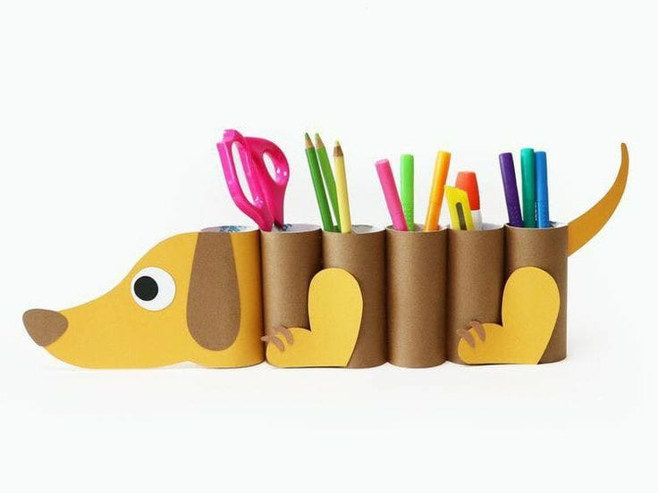
Zdjęcie FB „Plastyka i Technika”

Tu macie przykładowy, ale to od Was zależy jakie materiały wykorzystacie i jak go ozdobicie. (Mogą to być rolki po papierze toaletowym oklejone kolorowym papierem, gazetami czy pomalowane farbkami lub sklejone z brystolu, papieru technicznego). Chętni mogą wysłać zdjęcia na adres mail podany na górze strony przedmiotu „Informatyka”.
Najciekawsze pokażemy na naszym szkolnym profilu na facebooku.

A jeśli ktoś potrzebuje instrukcji do tego zadania, to:
https://www.superkid.pl/prace-plastyczne-przybornik

Co będzie nagrodą za wykonanie przybornika? To proste – będziecie posiadać piękny przybornik

